Учреждение образования
«БЕЛОРУССКИЙ ГОСУДАРСТВЕННЫЙ
ТЕХНОЛОГИЧЕСКИЙ УНИВЕРСИТЕТ»

Кафедра материаловедения и технологии металлов

Токарная обработка
материалов

Методические указания к лабораторному практикуму по курсу «Учебные мастерские»
для студентов специальности

Минск 2013
УДК 621.941(075.8)

ББК 34.632я73
Т51

Рассмотрены и рекомендованы к изданию редакционно-издательским советом университета

Составители:
П. В. Рудак, Д. В. Куис

Рецензент
кандидат технических наук, доцент, заведующий кафедрой деталей машин и подъемно-транспортных устройств,
С. Е. Бельский

По тематическому плану изданий учебно-методической литературы университета на 2013 г. Поз. 27.
Предназначены для студентов специальности 1-36 05 01
«Машины и оборудование лесного комплекса».

© УО «Белорусский государственный технологический университет», 2013

Лабораторная работа № 1

ОЗНАКОМЛЕНИЕ С УСТРОЙСТВОМ

ТОКАРНО-ВИНТОРЕЗНОГО СТАНКА 1K62

Цель работы – изучить основные технологические характеристики, устройство, а также рычаги управления станка.

1. Области применения станка

Токарно-винторезный станок 1K62 является широко распространенным типом универсального станка, применяемого в условиях индивидуального и мелкосерийного производства. Он предназначен для выполнения самых разнообразных работ: точения цилиндрических, конических и фигурных деталей, подрезания торцов, нарезания метрической, дюймовой, питчевой резьбы с нормальным и увеличенным шагом, правой и левой, одно- и многозаходной.

Индекс 1K62 расшифровывается следующим образом: 1 – группа токарных станков, К – номер заводской модернизации, 6 – тип станка (станок токарно-винторезный), 2 – высота центров (200 мм).

Таблица 1.1

Техническая характеристика станка
Параметр | Значение
Наибольший диаметр изделия, устанавливаемый над станиной, мм | 400
Наибольший диаметр точения над нижней частью суппорта, мм | 200
Наибольший диаметр обрабатываемого прутка, мм | 20
Станины станка выполняются трех размеров с максимальным расстоянием между центрами, мм | 710
Наибольшая длина обтачивания (зависит от исполнения станка), мм | 1000
Число скоростей вращения шпинделя | 23
Пределы чисел оборотов шпинделя в минуту | 12,5–2000
Пределы величин продольных подач суппорта, мм/об | 0,07–4,1
Пределы величин поперечных подач суппорта, мм/об | 0,035–2,08
Шаги нарезаемой резьбы:
метрической, мм | 1–192
дюймовой, число ниток на 1" | 24–2
модульной, мм | 0,5–48
питчевой, питчей | 96–1
Скорость быстрого продольного перемещения суппорта, м/мин | 3,4
Мощность главного электродвигателя, кВт | 10
Мощность электродвигателя ускоренной подачи, кВт | 1

2. Основные элементы и рукоятки станка

Общий вид станка представлен на рис. 1.1, где: 1 – кожух гитары сменных шестерен, 2 – рукоятка установки числа оборотов шпинделя, 3 – передняя бабка, 4 – коробка подач, 5 – рукоятка для установки нормального или увеличенного шага резьбы, 6 – рукоятка для установки левой или правой резьбы, 7 – рукоятка установки серии чисел оборотов шпинделя, 8 – шпиндель, 9 – направляющая станины, 10 – каретка суппорта, 11 – нижние салазки суппорта, 12 – средняя поворотная часть суппорта, 13 – быстро поворотный четырехпозиционный резцедержатель, 14 – верхние салазки суппорта, 15 – рукоятка быстрого поворота и зажима резцедержателя, 16 – включение гайки ходового винта, 17 – рукоятка перемещения верхних салазок суппорта, 18 – рукоятка оперативного управления вращением шпинделя, 19 – кнопка быстрого перемещения суппорта, 20 – рукоятка автоматического продольного и поперечного перемещения суппорта, 21 – пиноль задней бабки, 22 – корпус задней бабки, 23 – задняя бабка, 24 – рукоятка зажима и освобождения пиноли, 25 – панель электроуправления станка, 26 – болт крепления задней бабки, 27 – рукоятка стопорения перемещения задней бабки, 28 – маховичок перемещения пиноли задней бабки, 29 – задняя тумба, 30 – валик оперативного управления вращением шпинделя, 31 – ходовой винт, 32 – ходовой валик, 33 – кнопочная станция с кнопками «Пуск» и «Стоп», 34 – рукоятка перемещения суппорта в поперечном направлении, 35 – фартук, 36 – кнопка включения реечной шестерни, 37 – маховик ручного продольного перемещения суппорта, 38 – корыто для сбора стружки и охлаждающей жидкости, 39 – станина станка, 40 – передняя тумба, 41 – рукоятка оперативного управления вращением шпинделя, 42 – рукоятку установки величины подачи и шага резьбы, 43 – переключение механизма подач на один из пяти вариантов работы.
Шпиндель размещается в передней бабке станка. Его изготавливают из высококачественной стали, опорные поверхности подвергают закалке и шлифуют. Для обработки деталей из прутка шпиндель делают пустотелым. К головке шпинделя крепится планшайба, кулачковый или поводковый патрон. Шпиндель должен вращаться в подшипниках без биения. Наличие люфта в подшипниках искажает форму готового изделия и вызывает появление ряби на заготовке. Конструкция шпинделя в упрощенном виде показана на рис. 1.2.
Суппорт соединяется с фартуком в жесткую систему. Суппорт должен быть прочным и работать без сотрясений, даже при самых бо-
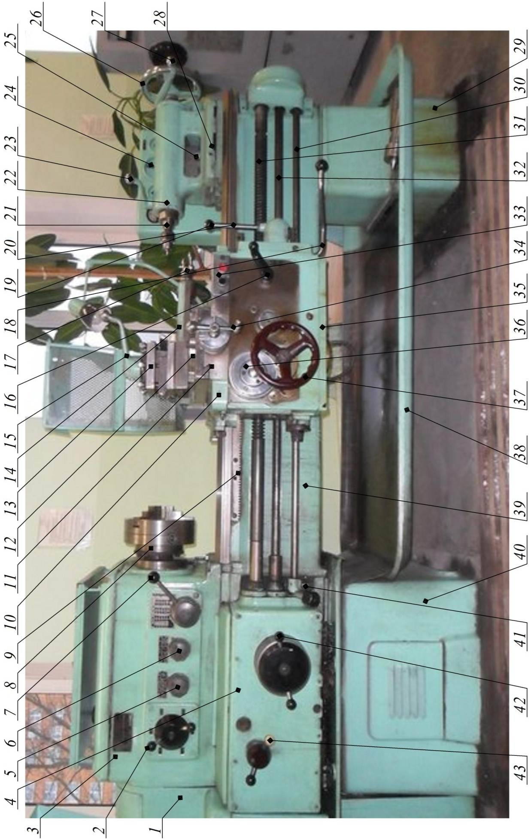

Рис. 1.1. Общий вид станка

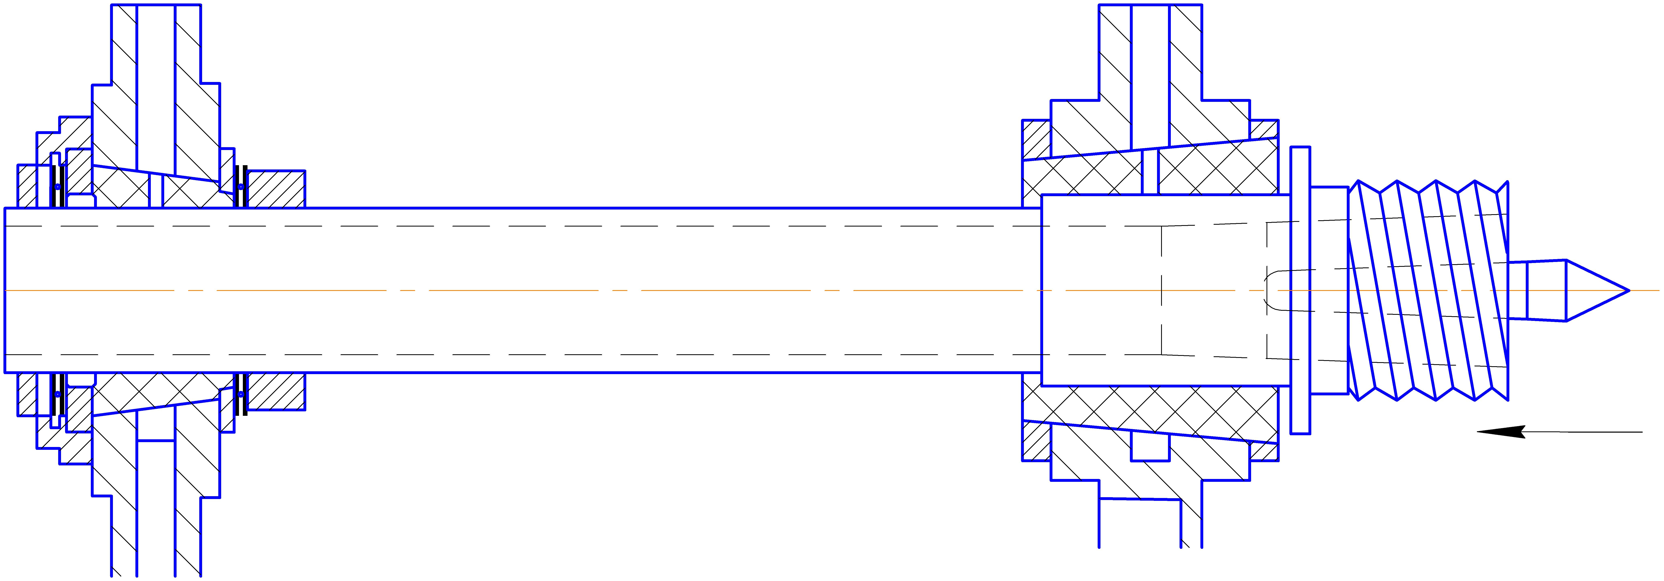
Передний подшипник
Передний
конец шпинделя
Задний подшипник
Направление
осевого усилия
Конические вкладыши

д

Рис. 1.2. Конструкция шпинделя в упрощенном виде
льших нагрузках. Каретка суппорта скользит своей опорной поверхностью по направляющим станины станка. Суппорт применяется для установки токарного резца, придания резцу необходимого в работе положения, сообщения инструменту движения подачи. Верхний суппорт сделан поворотным для обтачивания конических поверхностей. Поворотная часть сидит на цапфе в поперечном суппорте и закрепляется болтами, головки которых вводятся в кольцевой паз, как показано на рис. 1.3.

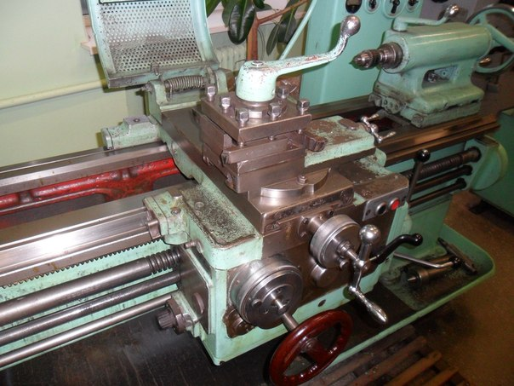
Верхний
суппорт
Каретка
Резце-
держатель
Поворотная
часть
суппорта

Поперечный
суппорт

Рис. 1.3. Суппорт

Фартук жестко соединен с суппортом. В нем смонтированы механизмы, преобразующие вращательное движение ходового винта и ходового вала в поступательное движение суппорта (рис. 1.4).
Червяк
Ходовой вал
Механизм
блокировки

Маточная
гайка
Ходовой винт
Винт поперечного
хода суппорта

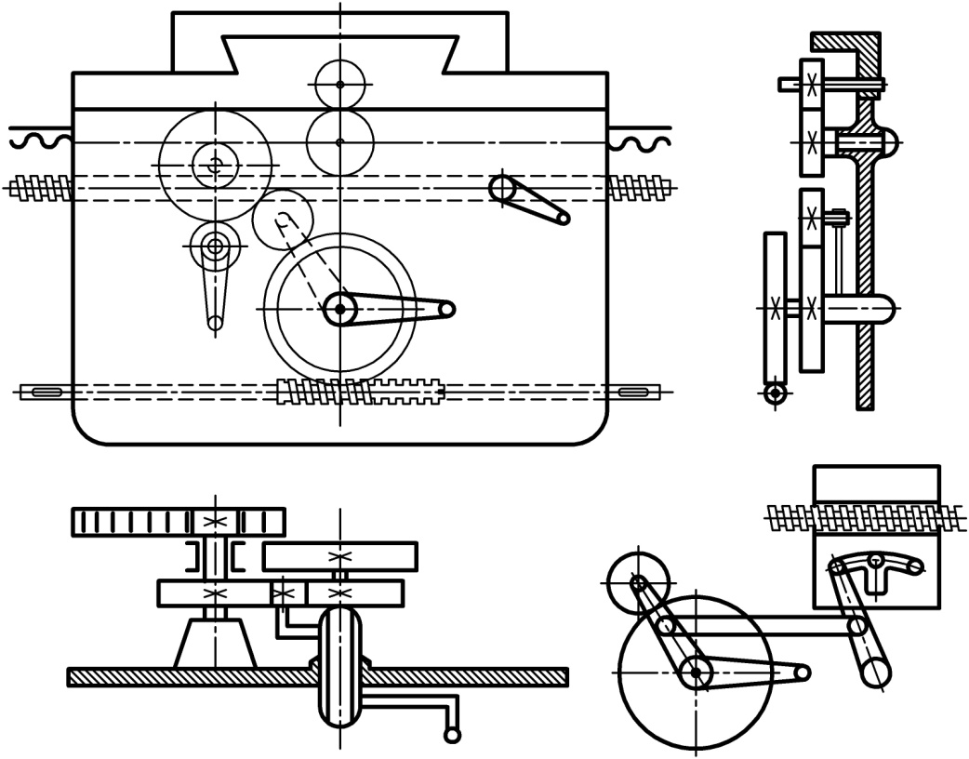
Рис. 1.4. Механизмы, преобразующие движение ходового винта
Задняя бабка используется для поддержания одного из концов длинного изделия, для сверления, зенкерования, развертывания. Она передвигается по направляющим станины станка и закрепляется скобой, которую крепят эксцентриковым зажимом с рукояткой (рис. 1.5). Пиноль с коническим отверстием, в которое вставляется центр задней бабки, имеет резьбу и может продольно перемещаться с помощью маховика, вращающего винт. Задняя бабка всегда должна находиться в таком положении, при котором пиноль как можно глубже сидела бы в своей направляющей.
Чтобы обеспечить плавное вращение изделия, пиноль закрепляют по окончании установки изделия рукояткой закрепления пиноли. Проворачивание пиноли предотвращается наличием шпоночной канавки, в которую входит штифт.
Задняя бабка смещается в поперечном направлении с помощью винтов поперечного смещения (рис. 1.6). Поперечное смещение задней бабки используется не только для точной выверки ее положения, но и для обтачивания пологих конусов.
При точении цилиндрических изделий центры передней и задней бабок должны точно совпадать.
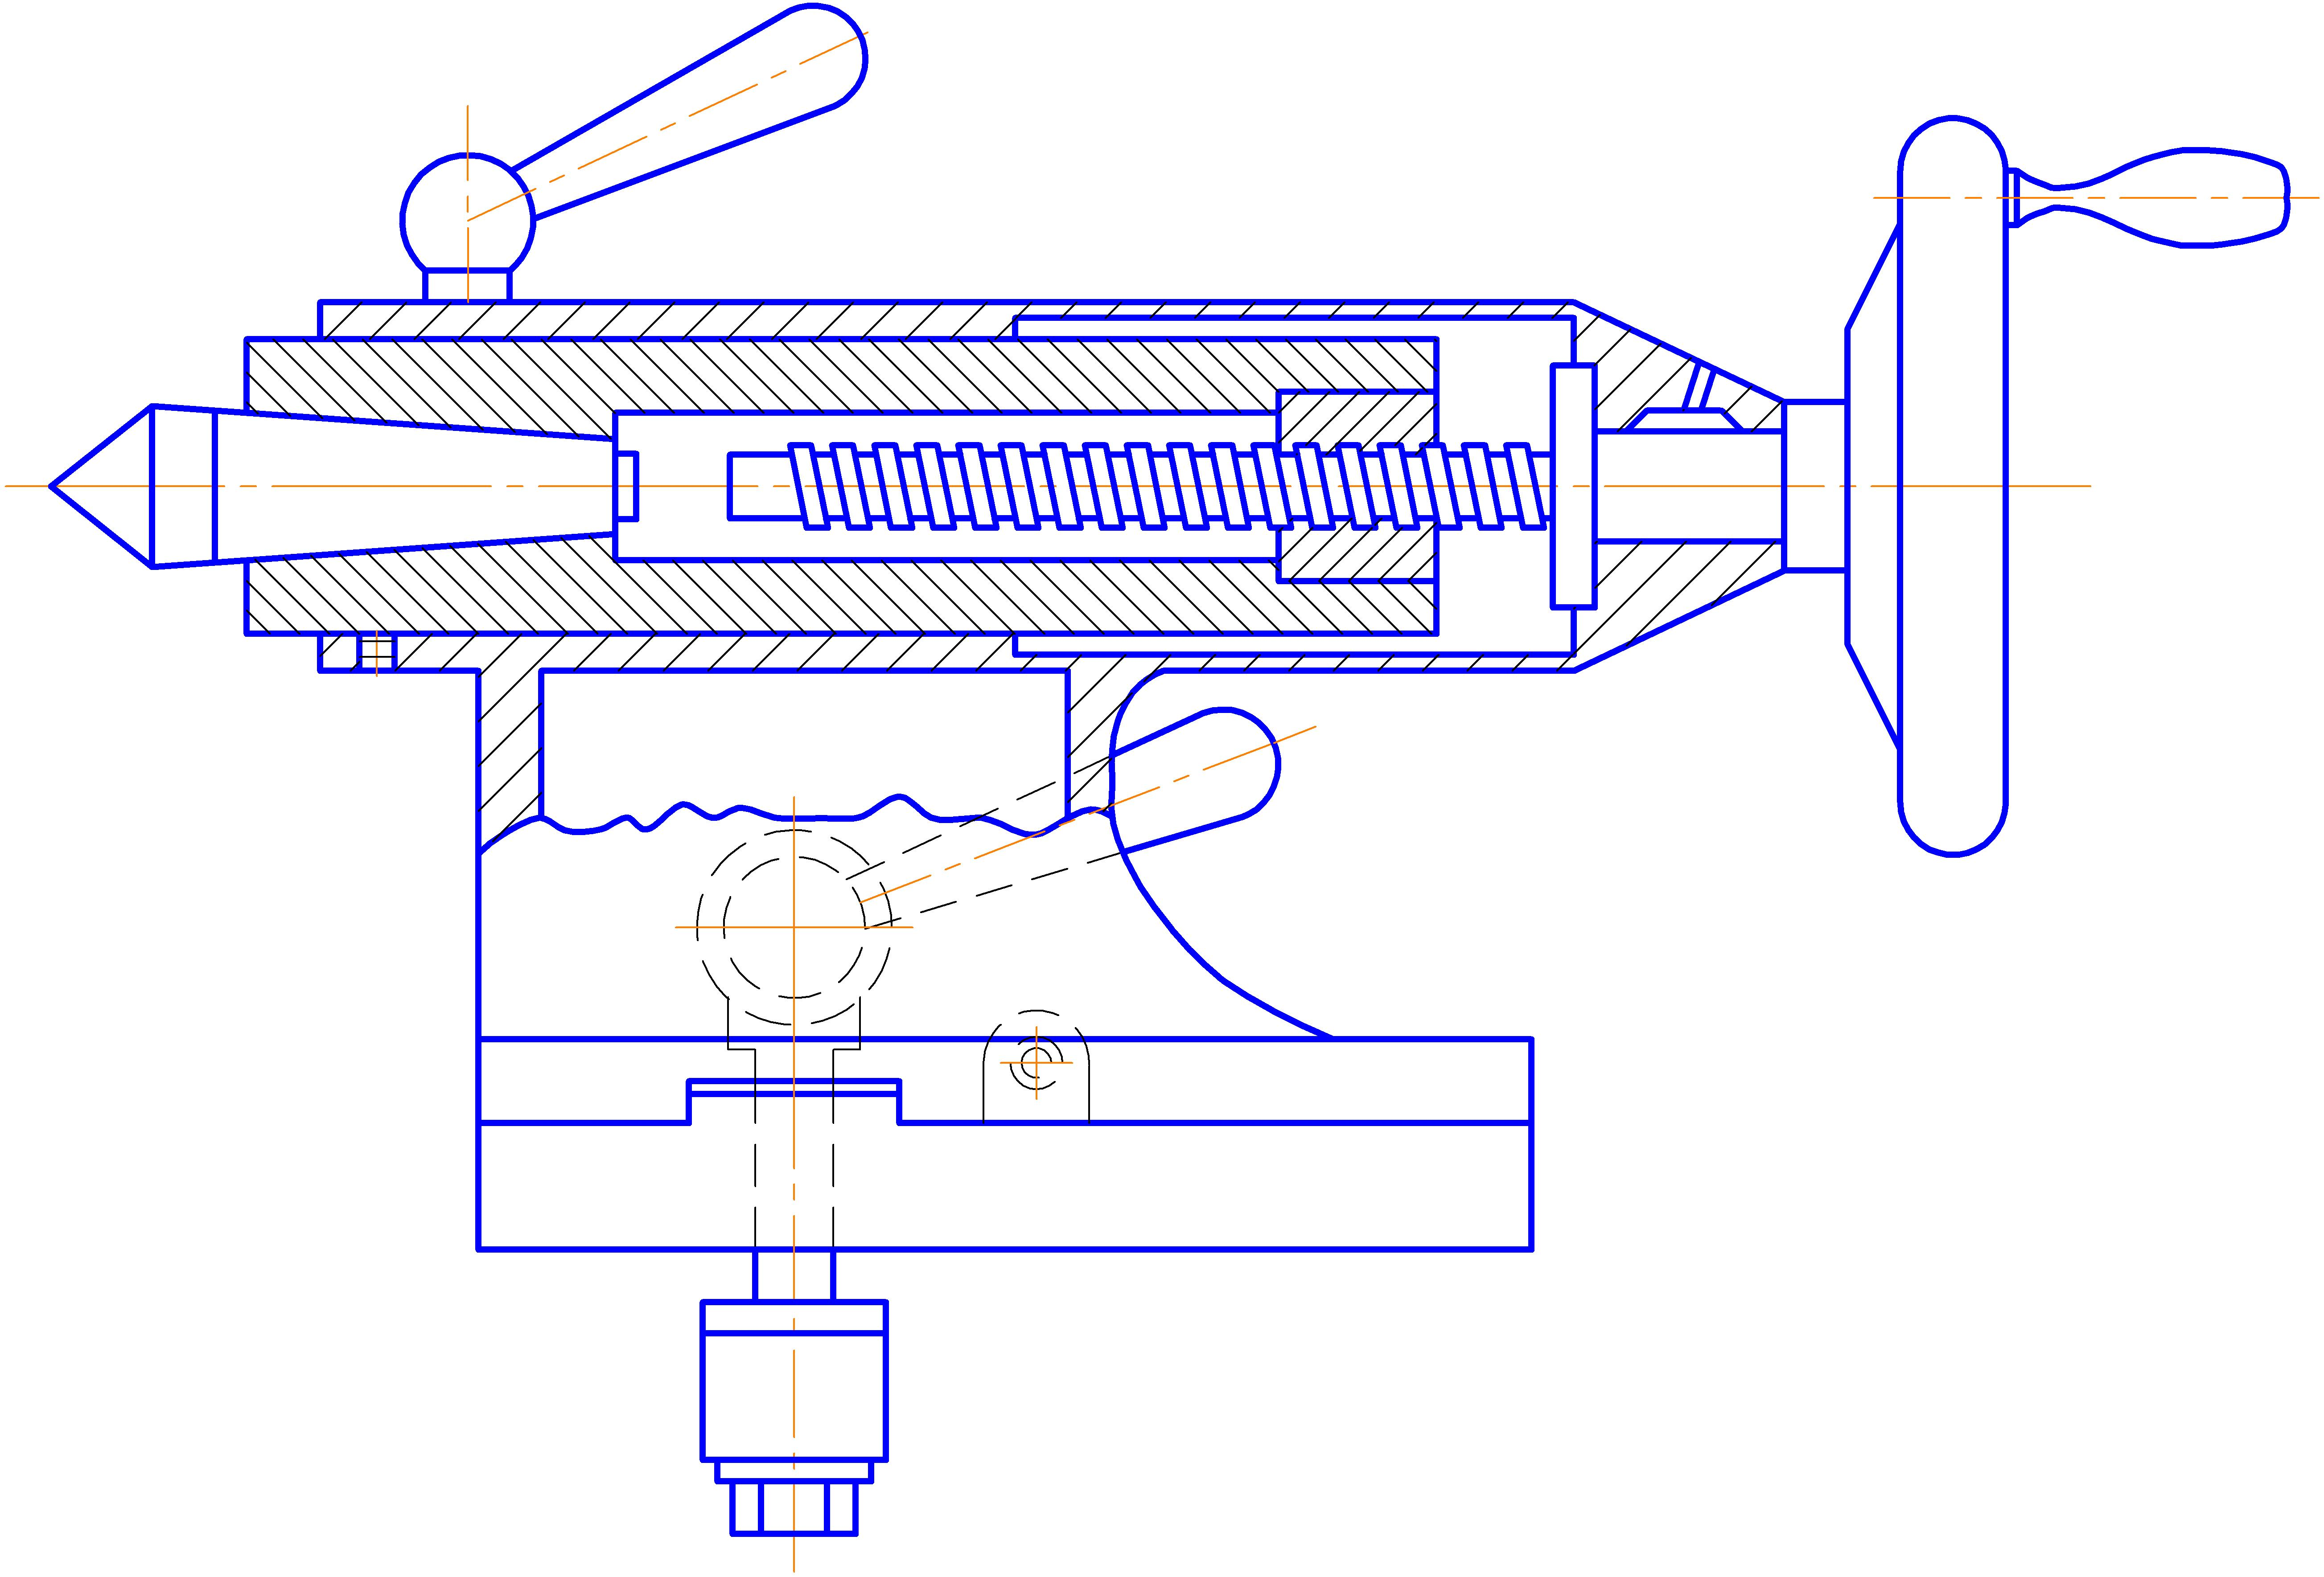
Скоба
Рукоятка закрепления пиноли
Маховик
Пиноль
Штифт
Эксцент-
риковый
зажим

Гайка пиноли

Винт
Рукоятка
эксцентрикового
зажима

Винты
поперечного
смещения

Рис. 1.5. Задняя бабка
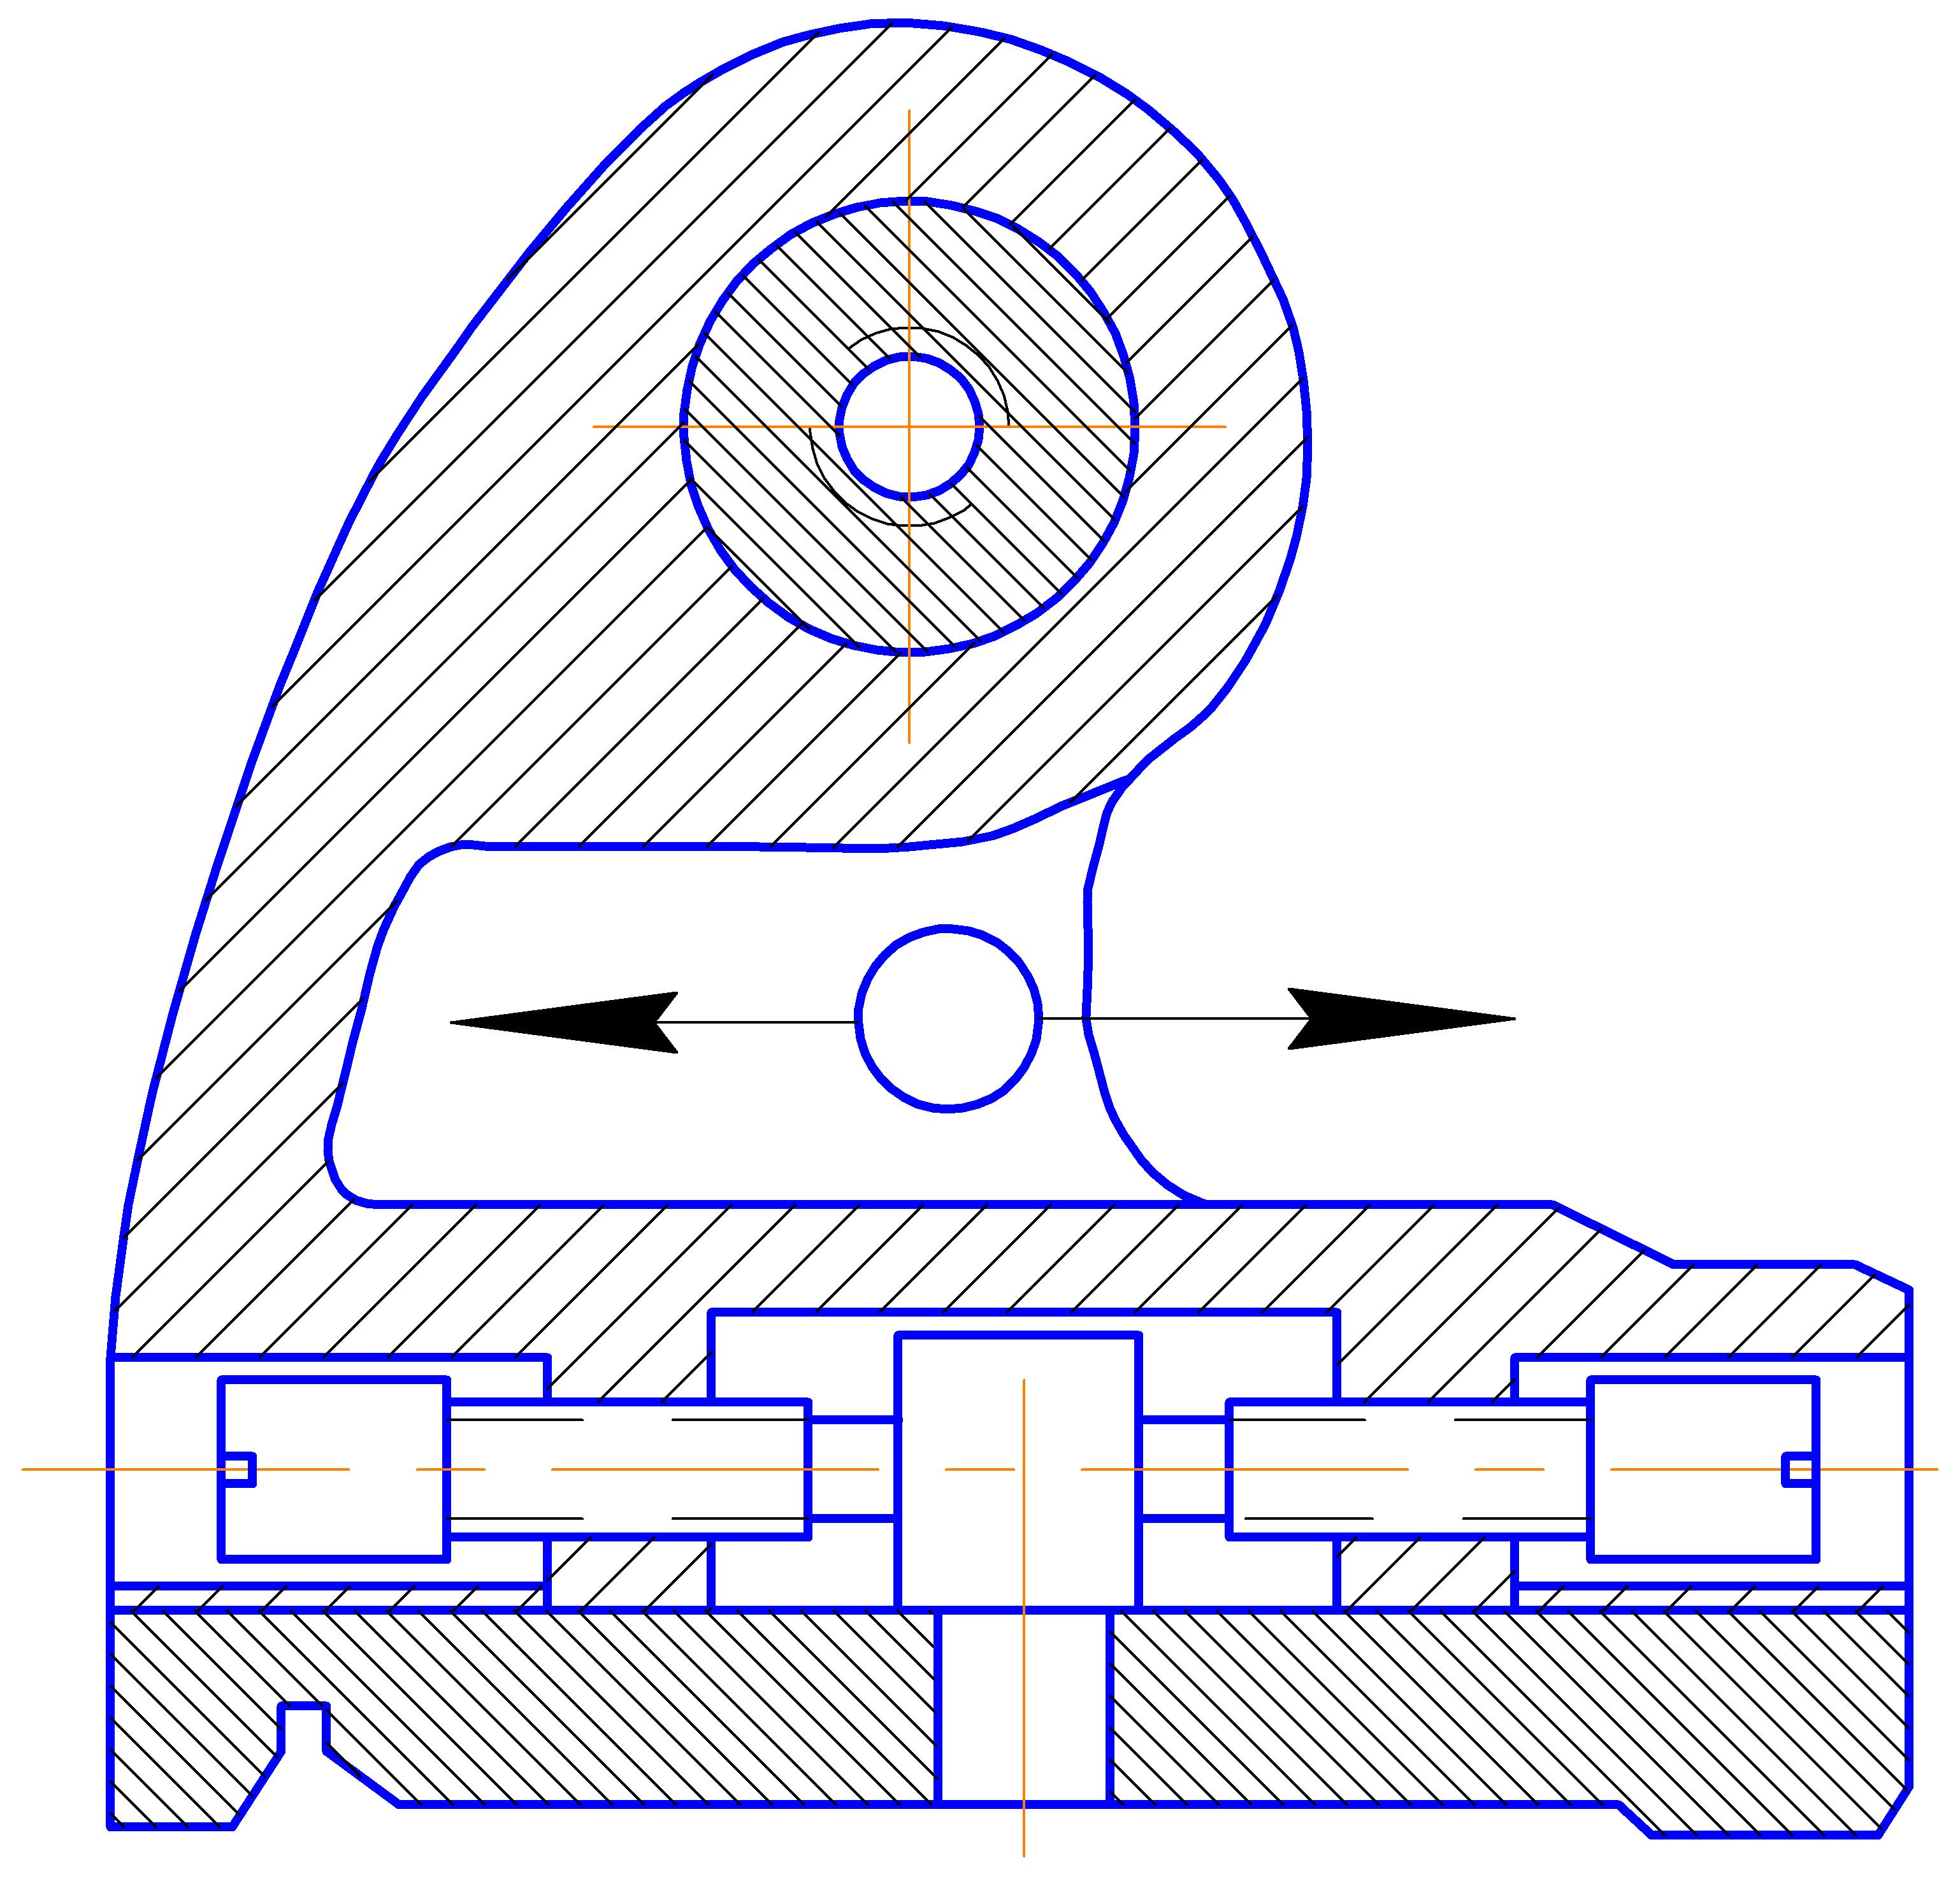
Винты поперечного смещения

Рис. 1.6. Поперечное смещение задней бабки с помощью
винтов поперечного смещения
Содержание отчета

При составлении отчета необходимо зарисовать общий вид токарно-винторезного станка и указать названия его основных элементов.

Контрольные вопросы

1) Как расшифровывается марка станка 1K62?
2) Что расположено в передней тумбе?
3) Для чего служит задняя бабка?
4) Каковы минимальная и максимальная скорости вращения шпинделя?
5) С помощью каких рукояток устанавливается величина продольной подачи?

